首页>>服务指南

“最多跑一次”之校友档案利用操作指南
作者： 来源： 日期：2018-04-23 14:57:01 人气：8468
亲爱的校友：
现将校友学籍档案信息利用操作指南公布如下：
第一步：输入网址http://www.zjhu.edu.cn。
第二步：进入湖州师范学院官网后，点击“最多跑一次”。
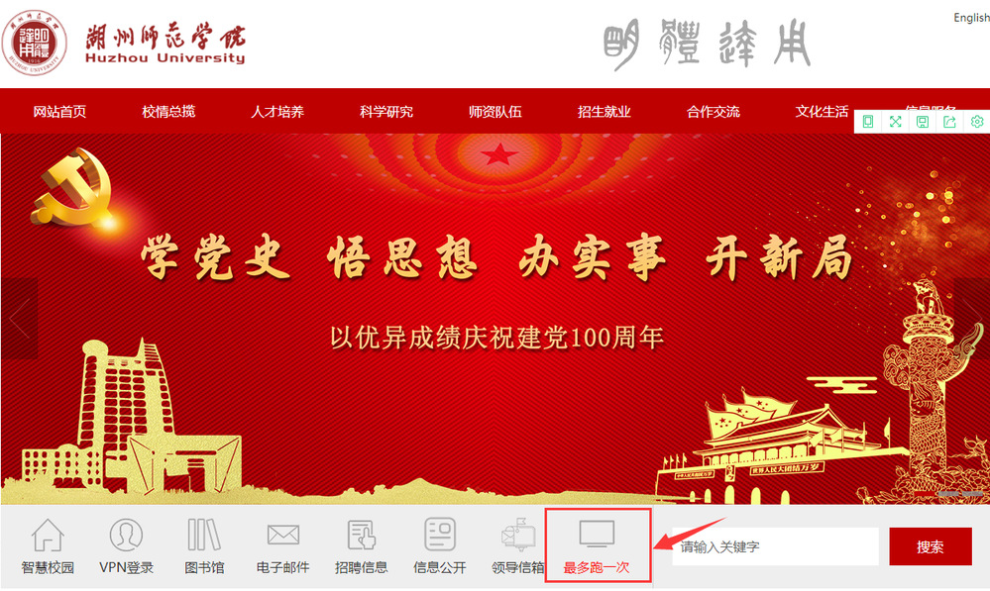

第三步：以“访客”身份登陆，按提示操作。
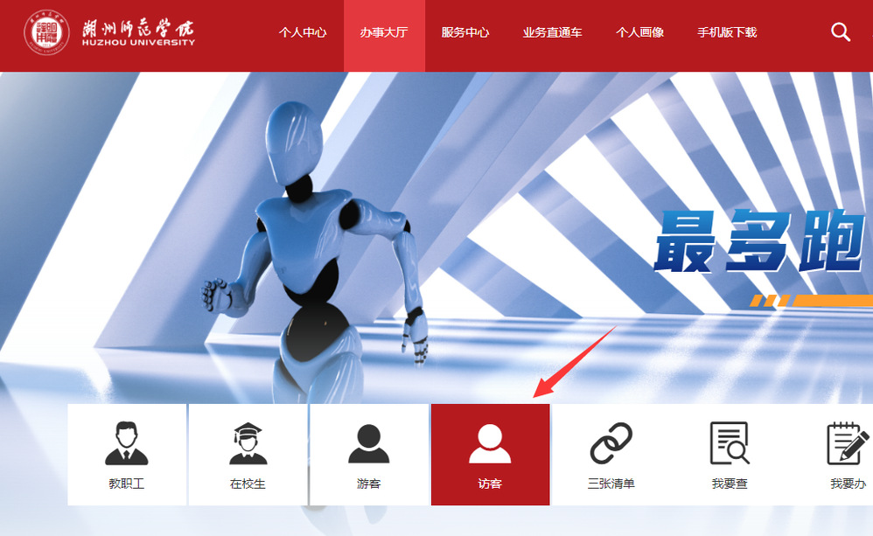

第四步：输入关键词“校友档案”，点击搜索。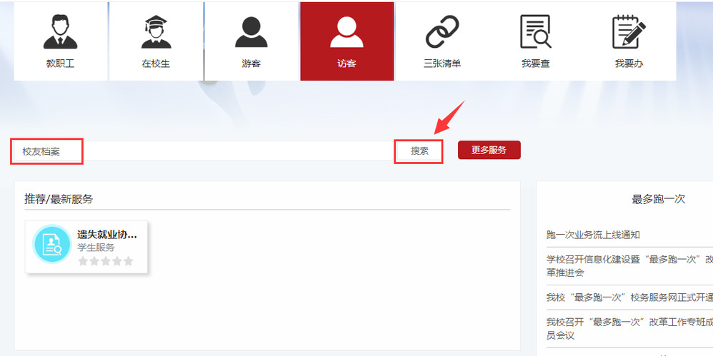
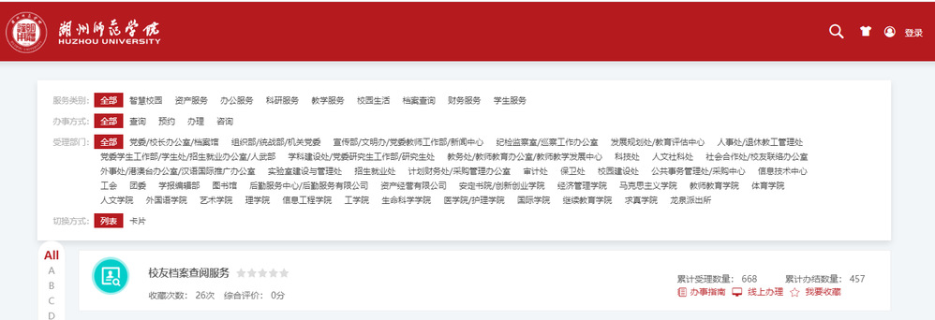

第五步：点击“校友档案查阅服务”。
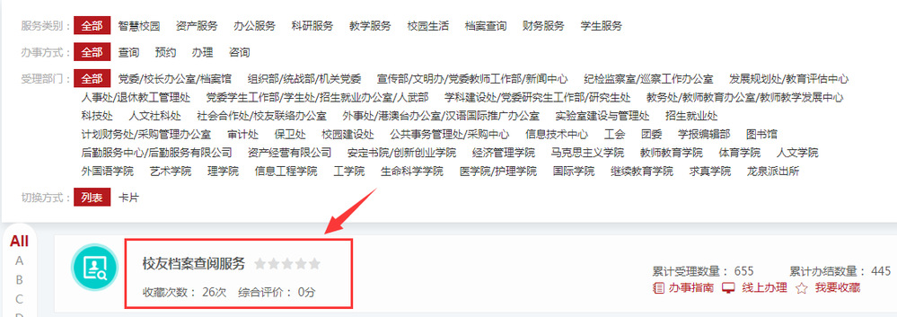
第六步：弹出登录界面用访客身份输入手机号码和动态口令登录。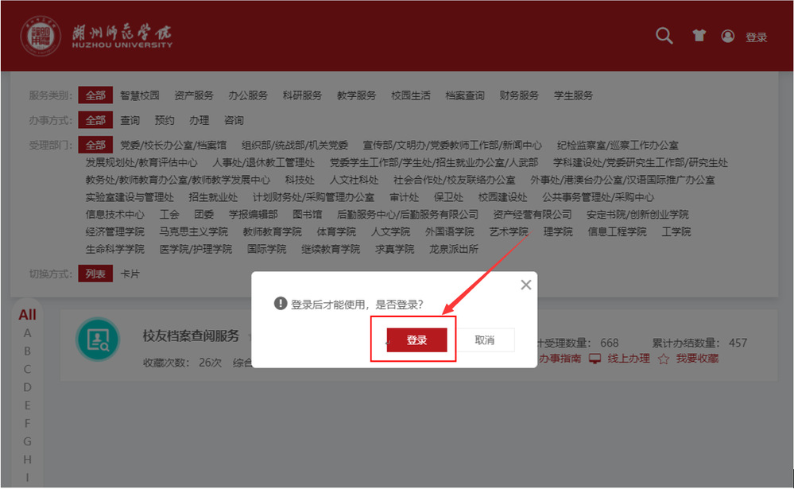
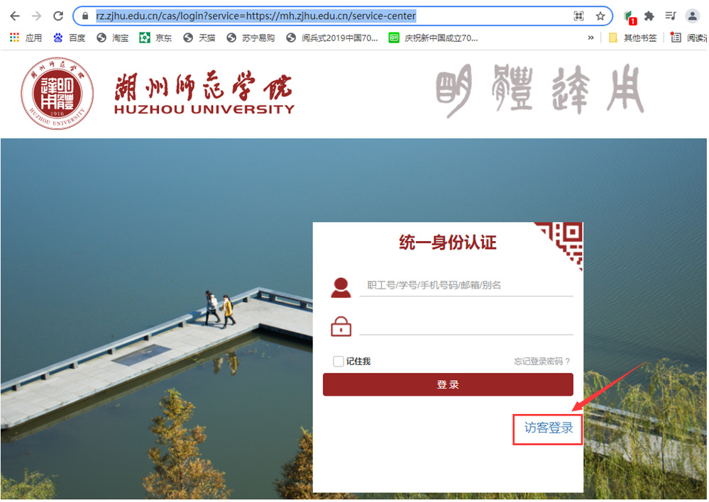
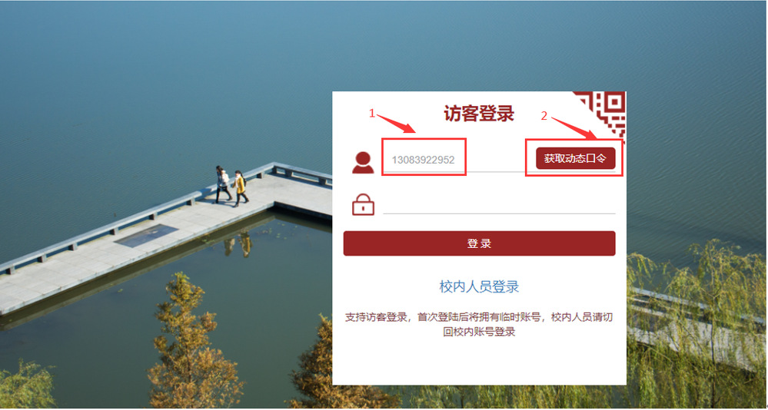
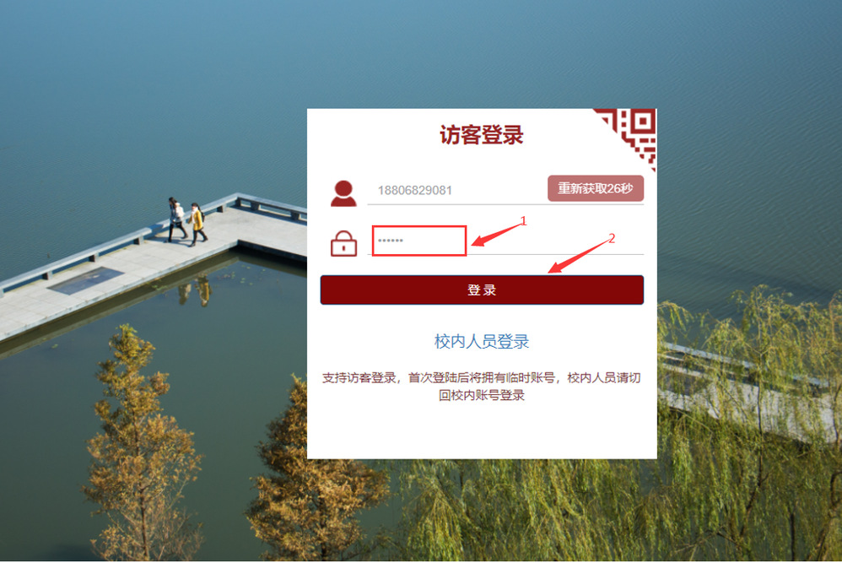

第七步：首先点击“档案查询”，跳出界面点击“校友档案查阅服务”。

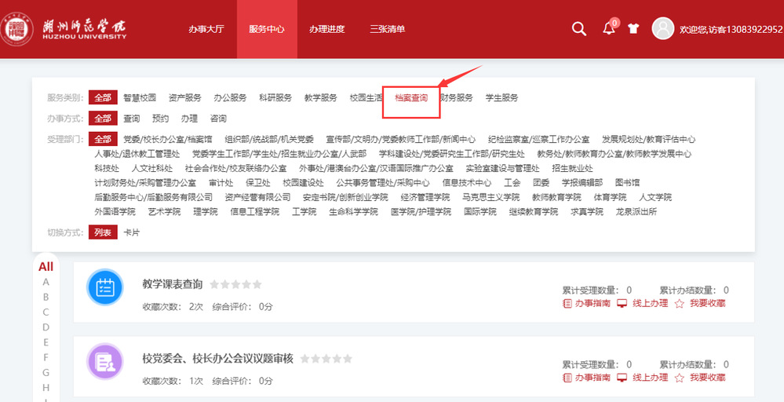
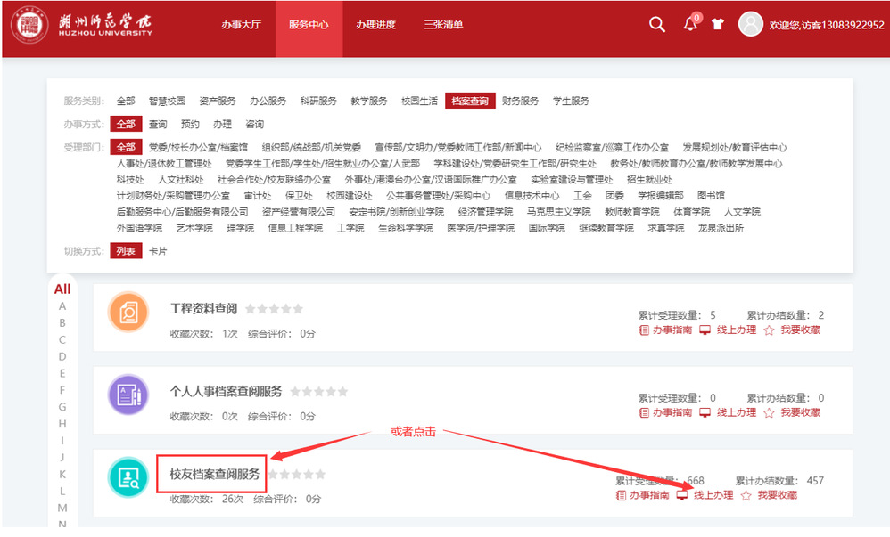

第八步：填写“校友档案信息利用服务申请表” （注意附件也要上传）。并点击绿色的提交申请，申请完成后，可随时登陆流程，查看进展状态。
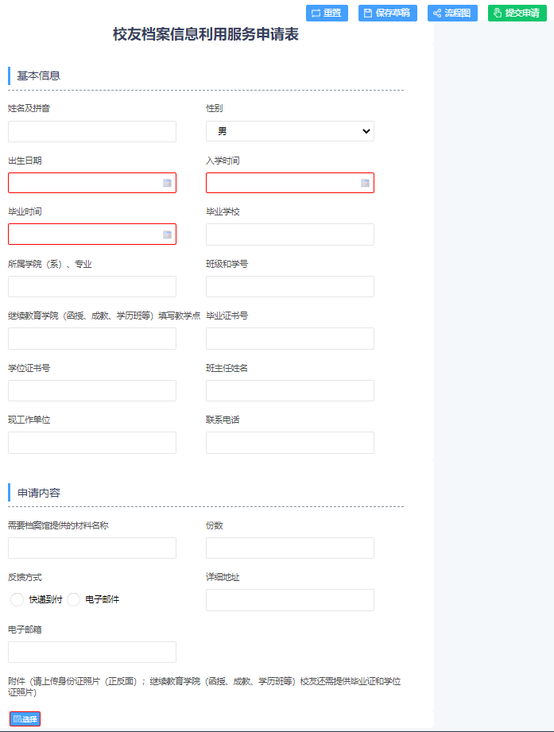
档案馆全体成员热忱欢迎广大校友常回母校看看！

湖州师范学院档案馆
2021年6月30日

